20 АНАЛИЗ КВАЗИПЕРИОДИЧЕСКИХ ПОСЛЕДОВАТЕЛЬНОСТЕЙ

В задачах технической и медицинской диагностики, экологического мониторинга, обработки сигналов различной природы таких, как электрокардиограммы, сейсмограммы, экономические показатели, финансовые ряды, вибросигналы и т.п., достаточно часто возникает проблема выделения, оценивания и прогнозирования в реальном времени «зашумленного» полигармонического сигнала, описание которого может быть задано уравнением

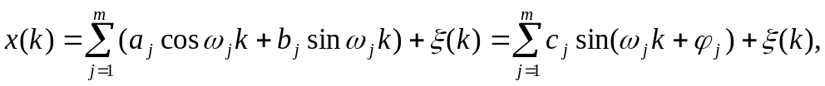 (20.1)

где - возможное число синусоидальных компонент в анализируемом сигнале, 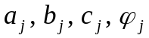 - неизвестные параметры отдельных компонент, 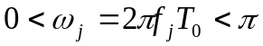 - неизвестные (возможно изменяющиеся) частоты, подлежащие оцениванию, 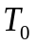 - период квантования непрерывного сигнала, 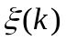 - стохастическая компонента с нулевым первым и ограниченным вторым центральным моментами.
Использование традиционного Фурье-анализа в ряде случаев наталкивается на существенные затруднения, среди которых следует отметить, во-первых, жесткую связь между объемом обучающей выборки и числом членов разложения , которое в итоге может неограниченно возрастать, во-вторых, кратностью всех частот (гармоник), по которым производится разложение, в-третьих, серьезными проблемами, возникающими при работе в реальном времени.
В случае, если анализируемый сигнал содержит ограниченное, хотя априори и неизвестное число синусоид некратных частот, классическое разложение Фурье не только затруднительно, но и просто неэффективно, в связи с чем и возникает задача анализа квазипериодических последовательностей, для решения которой можно использовать многоэтапную схему оценивания, введенную и исследованную в [328-331].
В рамках этой схемы в соответствие выражению (20.1) ставится адекватное ему уравнение авторегрессии

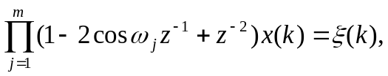 (20.2)

после чего производится
- оценивание параметров модели (20.2);
- восстановление неизвестных частот 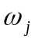;
- нахождение параметров модели (20.1).
Перепишем уравнение (20.2) во временной области

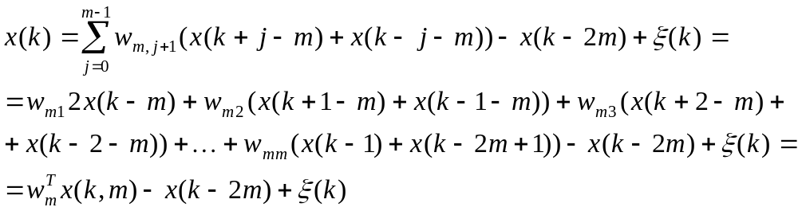 (20.3)

(здесь 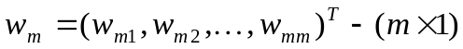 - вектор неизвестных параметров, однозначно связанных с частотами , - вектор предыстории) и введем критерий оценивания

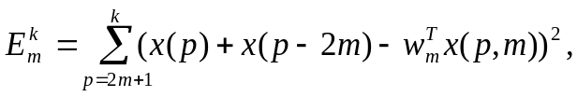 (20.4)

минимизация которого с помощью стандартной процедуры метода наименьших квадратов позволяет получить вектор оценок 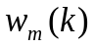 по конечной выборке наблюдений.
Неизвестные частоты связаны с параметрами 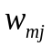 соотношением

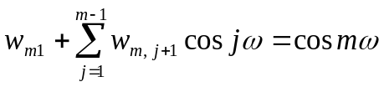 (20.5)

и могут быть найдены путем отыскания корней степенного полинома от аргумента 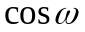.
Таким образом, с помощью оценок 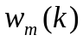 можно найти оценки частот 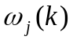, после чего определить параметры 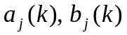 минимизацией целевой функции

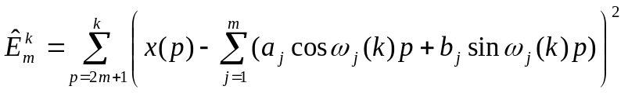 (20.6)

путем решения обычной системы нормальных уравнений.
Как результат реализации этой схемы могут быть получены отфильтрованная оценка процесса 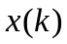

(20.7)

и одношаговый прогноз

(20.8)
Основными недостатками этой схемы являются, во-первых, невозможность ее реализации в реальном масштабе времени, а, во-вторых, необходимость априорного задания числа синусоид , присутствующих в контролируемом сигнале . Преодолеть указанное затруднение возможно с помощью нейросетевых технологий [332-338].
Для этого поставим в соответствие уравнению (20.3) обучаемый нейрон типа адаптивного линейного ассоциатора

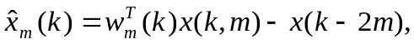 (20.9)

синаптические веса которого можно настраивать с помощью какого-либо из алгоритмов, рассмотренных в подразделе 4.3. В простейшем случае это может быть либо экспоненциально взвешенный метод наименьших квадратов (4.46) в форме

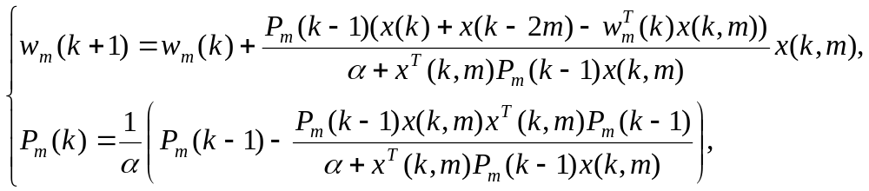 (20.10)

либо алгоритм типа (4.53)

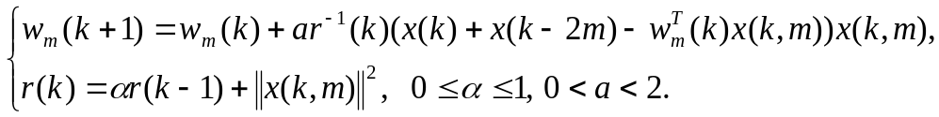 (20.11)

Поскольку в общем случае количество синусоидальных компонент в сигнале неизвестно, сформируем слой из параллельных нейронов, отличающихся друг от друга тем, что первый нейрон выделяет одну синусоиду, второй – две, третий – три и, наконец, -тый – синусоид, т.е.

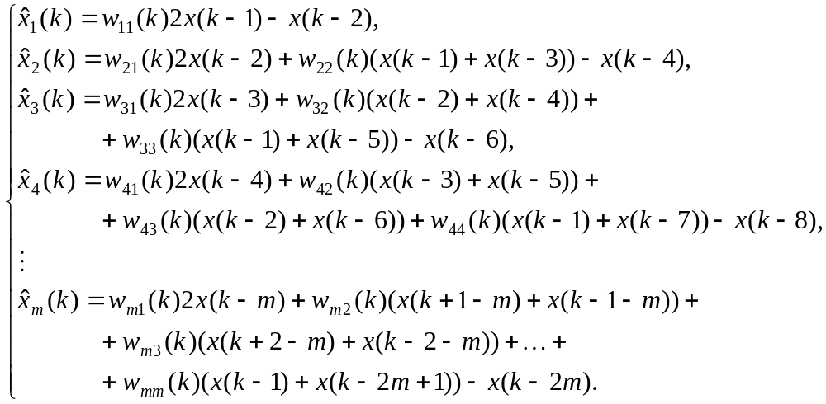 (20.12)

Каждый из нейронов системы (20.12) с той или иной степенью точности аппроксимирует реальный процесс, однако, для получения наилучших результатов можно воспользоваться ансамблем нейронов (раздел 16), объединяющим все сигналы 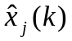. Одновременно с этим можно вычислить и вероятность того, что -тый нейрон слоя наилучшим образом восстанавливает анализируемый процесс , путем решения системы уравнений Куна-Таккера (16.32).
На рис. 20.1 приведена архитектура многослойной нейронной сети для анализа квазипериодических последовательностей для случая 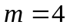.
Входной слой этой сети образован элементарными задержками 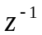 так, что на следующий слой одновременно поступают сигналы 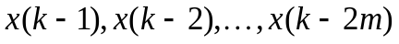. Первый скрытый слой образован набором обычных сумматоров, формирующих векторов 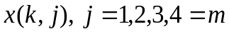, которые далее подаются на второй скрытый слой, образованный адаптивными линейными ассоциаторами, реализующими отображение (20.9). В этом слое и производится обучение синаптических весов 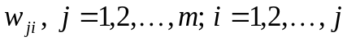 с помощью алгоритмов (20.10) или (20.11). На выходе этого слоя формируется вектор оценок 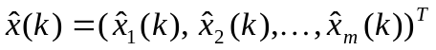, который в выходном слое объединяется по типу (16.43), в результате чего на выходе нейронной сети появляется оптимальная оценка

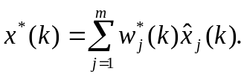 (20.13)

Обучение выходного слоя производится с помощью процедур (16.18) или (16.28) и (16.37) или (16.42), при этом с помощью весового вектора 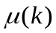 (16.29) можно оценить реальное число синусоид в анализируемом сигнале.
Рассмотренная нейронная сеть, как и ее модификации [332-338], может быть использована для анализа широкого класса сигналов произвольной природы, содержащих периодические компоненты.

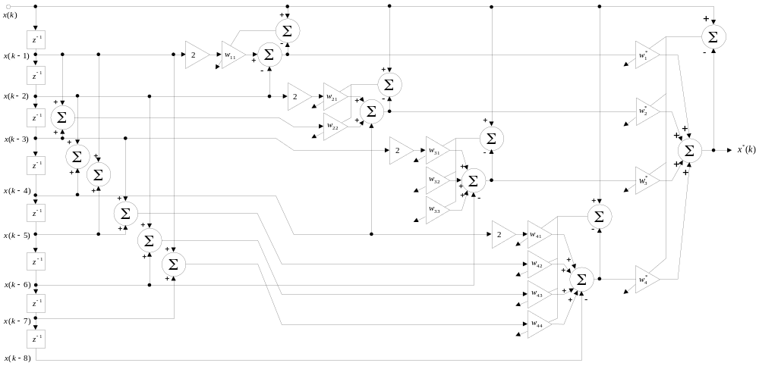

Рис. 20.1 – Нейронная сеть для анализа квазипериодических последовательностей

